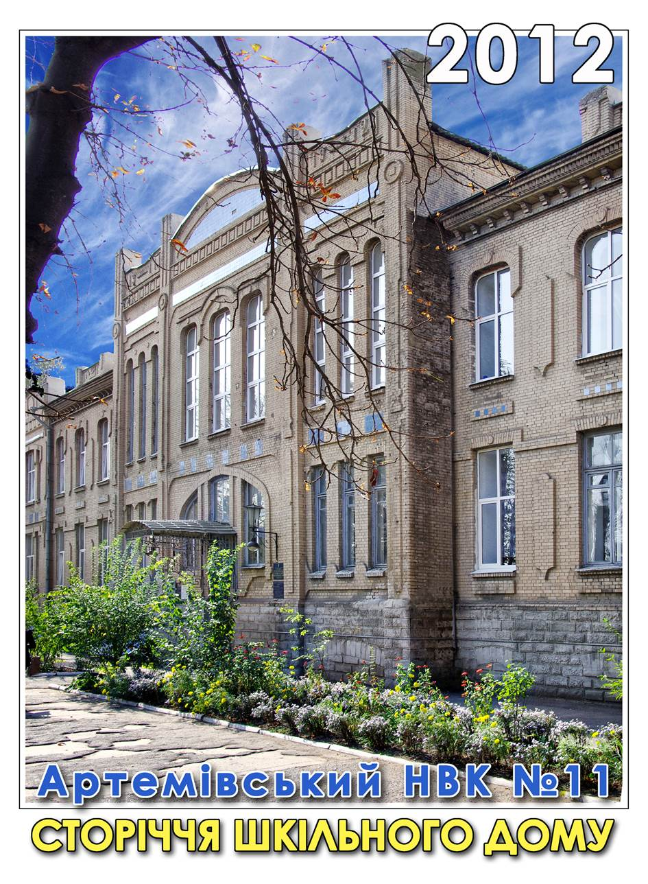ф

Артемівськ,2013

**Міський методичний кабінет**

**Відділ освіти Артемівської міської ради Донецької області**

***Артемівський навчально-виховний комплекс «Загальноосвітня школа***

***І-ІІІ ступенів №11 ім. Артема – багатопрофільний ліцей»***

***Артемівської міської ради***

***Донецької області***

***Міський семінар для керівників***

***загальноосвітніх навчальних закладів***

**Методичний посібник**

**щодо створення**

**освітньо-виховного середовища для розвитку здібностей**

**та обдарувань учнів**